EJERCICIO 3: PAISAJE SONORO

Alumno: Ricardo Mandujano

Elegir un espacio doméstico y/o evento cotidiano. ¿Por qué lo escogieron? Sustentar el porqué de la elección. También justificar la elección del entorno.

El espacio que escogí fue el pasacalle llamado “Parada Puneña”, realizado el 1 de noviembre, en vísperas al aniversario de Puno (4 de noviembre) y organizado por la Asociación Cultural Brisas del Titicaca (ACBT). He tenido anteriormente relación con esta asociación debido a que mi abuela es miembro asociado de esta Asociación y mi abuelo fue uno de los fundadores, allá por la década de 1960. Ambos nacieron en Puno (en Ilave y Azángaro respectivamente) y vinieron hacia Lima hace aproximadamente 50 años.

El evento se dio como acompañamiento de un festival gastronómico que estaba teniendo lugar en el local de la ACBT, que está ubicado a la espalda de la calle donde se realizaba el pasacalle.

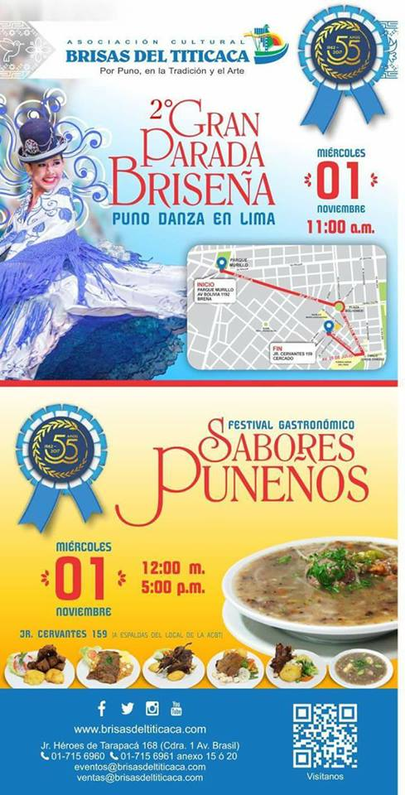

En primera instancia elegí este espacio ya que me pareció que en él, el sonido tendría un rol clave. Pese a no ser un hecho tan cotidiano (me parece que se realiza una vez al año y es la segunda vez que se realiza en Lima), su mismo carácter insólito en mi opinión, puede hacer posible que se revelen características sobre el sonido y su relación con los grupos e individuos de las cuales quizás no somos conscientes cotidianamente y que pueden ser un buen complemento al análisis de entornos sonoros cotidianos.

Fui con mi madre, ya que ella también estaba interesada en el evento. Ella quería apreciar el pasacalle, ya que también ha formado parte de un conjunto de danzas que surgió de un taller de danzas en la ACBT. Su presencia, como problematizaré más adelante, también pudo haber influido en cierto sentido el carácter del registro sonoro.

A poco de que llegáramos al espacio pude ver que era tanta la predominancia del sonido, que por momentos me parecía que tal vez no era la mejor elección. Pensé que quizás no podría distinguir bien entre sonidos, o difícilmente podría escuchar algo más que la banda.

Pese a eso, me fui sintiendo más inclinado a acercarme a la zona que atravesaban la banda y los danzantes y grabar allí, quizás por ser lo más exótico o central del pasacalle y porque quería observar, escuchar, percibir y analizar los diversos matices de esta puesta en escena.
Poco a poco, merced a la gran intensidad y secuencialidad sonora del momento (patrones de sonido marcados rítmicamente por el tambor y las tarolas), sentí como si fuera completamente absorbido por el espectáculo. Luego, fui distinguiendo que en torno a estos sonidos y los pasos acompasados de los danzantes se iba configurando una suerte de temporalidad liminal en el espacio de la cual no me fue posible ya escapar. Así mismo, a través del sonido de los tambores, uno sentía el propio cuerpo resonar con la música, y a través de esto, también resonar con los movimientos de los danzantes, reforzándose más aún esta temporalidad o atmósfera liminal.

Luego fui observando cómo todo esto era complementado y enriquecido por la visualidad, los colores y las formas de los trajes de los danzantes y la materialidad y corporalidad de sus movimientos. Se generaba una sensación de cambio y a la vez se reforzaba la atmósfera de toda la performance en conjunto.

Analizando retrospectivamente mi elección, he podido ver también que probablemente esta pudo haber sido influenciada por la predilección que tengo por la música, el sonido y el arte en general. Intuyo que me fue un poco difícil no sentirme atraído por un evento de este tipo para llevar a cabo un registro sonoro.
Quizás en este contexto, inconscientemente pensaba que para mí hacer este tipo de registro sería algo relativamente “cotidiano”. Sin embargo, el proceso de realizar el ejercicio mismo y escuchar atentamente el material grabado me ha llevado también a problematizar más allá de lo que usualmente lo había hecho antes al escuchar, apreciar o analizar una obra musical.

Pese a esto, creo que las razones por las que escogí este entorno, no fueron meramente sonoras (aunque fue la sonoridad lo que me atrajo en primer lugar), sino en general sensoriales y también antropológicas.

Durante el registro sonoro me fue imposible enfocarme solo en las variedades sonoras. Los sonidos están compuestos de muchas secuencias repetitivas, pero era su complementariedad con la visualidad y materialidad de la performance lo que daban una sensación de cambio y a la vez reforzaban la atmósfera.
A su vez en torno al sonido, visualidad y materialidad de los performantes, había también actores relacionados que podían denominarse público o espectadores por un lado, otro grupo que podríamos clasificar como amigos o conocidos de los performantes, y por otro lado, un grupo llamado, quizás, transeúntes, quienes no parecían tener mayor interés en la performance.

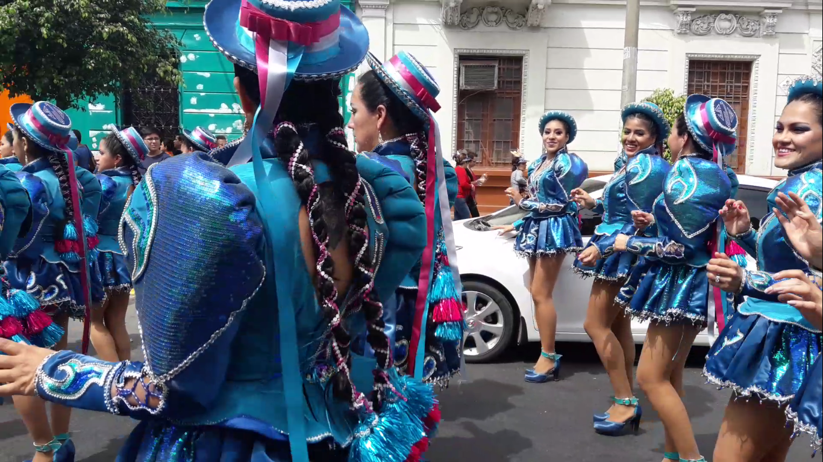

Se establecía su vez dinámicas entre éstos y entre ellos/as y los performantes que si bien no son audibles predominantemente en el registro, suscitan también (al igual que una reflexión en torno de los sonidos musicales mismos y su contexto de producción) una serie de cuestiones que pueden ser de interés etnográfico/antropológico.

En términos de las preguntas siguientes: Qué nos dicen los sonidos, Qué entorno sonoro están componiendo y La reflexión sobre el sonido como técnica etnográfica, me pareció difícil poder establecer una frontera tan definida entre las tres preguntas, de modo que en mis respuestas no reflejan una estricta división. Más bien, he tratado de articular las respuestas a cada apartado en torno a ejes temáticos que me parecen más resaltantes en relación a las preguntas que se busca responder.

Realizar 1 grabación de 2 a 5 minutos, puede ser:
- De un recorrido
- Desde un punto fijo
Listar los sonidos identificados

Voces (musicales verbales y no verbales, no musicales verbales), Tambores, Tarolas, Pasos, Palmas, Silbatos, Alarmas de auto, Platillos, Trompetas, Conversaciones

Escuchar atentamente lo que hemos grabado.

Responder:
- ¿Qué nos pueden decir estos sonidos?

El registro mostrado comprende sonidos que fueron captados principalmente desde un punto fijo, hubo muy pocos desplazamientos y en todo caso, estos fueron realmente muy espaciados en el tiempo y poco significativos, tuvieron como foco la performance realizada.

En líneas generales también se percibe una predominancia de los sonidos del conjunto desde el inicio hasta el 05:15 aproximadamente, donde por un momento en la zona donde estábamos no había ningún conjunto ejecutante.

Es interesante el hecho de que, al cambiar periódicamente los sonidos, parece que se estuvieran “moviendo”, aunque, dado que se trata de un sonido producido por tantas personas, su movimiento es lento, casi parece como si el ritmo de la música dictara también más o menos el ritmo con el que caminan o avanzan.
De igual manera, el sonido se convierte en una especie de ordenador del espacio, ya que quienes no desean participar tanto del evento pueden por ejemplo mantenerse más alejados del centro del espectáculo.
Finalmente, pareciese que la escena se redujera a esas tres categorías. Los participantes directos (danzantes y músicos), la audiencia y los transeúntes externos.
Debemos haber visto entre 20 y 30 conjuntos. Primero van los músicos, como abriendo el paso y marcando la imponencia. Detrás van los/las danzantes,

Por momentos en el registro también, se superpone música de dos conjuntos diferentes, debido a que avanzan uno detrás del otro según la secuencia: músicos-danzantes-músicos-danzantes.

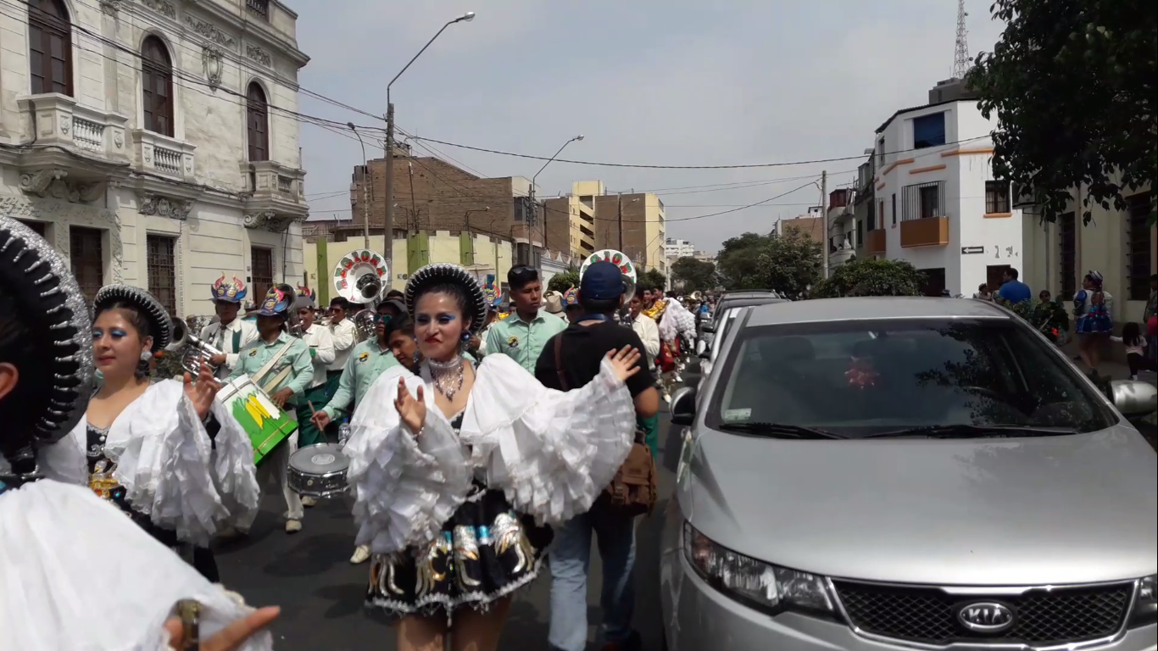

Otra de las preguntas suscitadas es ¿Por qué usan esos instrumentos? ¿Por qué los ejecutan de esa manera? ¿Por qué usan esas frases rítmicas y melódicas? De hecho es muy probable que los instrumentos contribuyan a dar imponencia a la puesta en escena, ya que se trata de sonidos de gran potencia que sin embargo, no necesitan amplificadores electrónicos y por ende también permiten un desplazamiento simultáneo a la ejecución.
A su vez, diferentes tonos y frases musicales corresponden a cada danza determinada y al ánimo de esta. Algunas canciones tenían más un ánimo de carnaval, mientras otras tenían una actitud más épica/heroica o trágica, tales como la diablada (a partir de 01:52). Para este último tipo de ejecuciones usan más bien sonidos más estridentes tales como el de los platillos.

Es interesante también notar cómo a través de la ejecución de los instrumentos por ejemplo, los ejecutantes entran en contacto con los instrumentos mismos, con el resto del conjunto y a su vez con el entorno/audiencia a través de sus extremidades (brazos), boca y otras partes de su cuerpo que son las que sostienen el sonido. Sus cuerpos, aunque más directamente, las cajas y terminaciones sonoras de los instrumentos son las que finalmente entran en contacto con el entorno (recordar Bunn)

Esta gran intensidad sonora que a su vez guarda una secuencialidad, nos sugiere que hay un grupo de personas produciendo esos sonidos por medio de instrumentos musicales. Hay uno o dos tamboristas, tres o cuatro tarolistas, varios trompetistas (de trompetas altas y graves), etc. Este conjunto crea ya el elemento sonoro más distintivo de toda la performance, que se mantiene casi continuamente (bajo diversos matices, pero con formaciones relativamente sólidas en este aspecto) a lo largo de la misma, pese a que cambian de tonadas (y en algunos casos de instrumentos) entre uno y otro conjunto.

El sonido mismo de los trajes, instrumentos, etc., sugieren que se trata de música puneña.
El material de los instrumentos no necesariamente sugiere que se trata de música puneña, pero sí la forma en que son ejecutados. Pienso también que si este pasacalle hubiera sido en Puno mismo, el paisaje sonoro hubiera sido de seguro diferente. Probablemente hubiese habido mayor cantidad de gente y mayor participación de la misma.

Hay también hechos que no pueden ser sonoramente captados, pero que cabe mencionar. De hecho, no están produciendo sonido, sino más bien consumiendo, apropiando y registrándolo también, justo con la imagen.
Algunos espectadores graban con las cámaras de sus celulares durante periodos prolongados (finalmente, yo también lo hago). ¿Por qué? Pienso que quizás reafirman su propia mirada a través de las cámaras de celular, al igual que su acto de escucha.
De alguna manera el acto de grabar el evento revela una mirada que busca preservar, pero a la vez es un indicador de distancia frente a la especificidad del suceso que está tomando lugar en el momento. ¿Podría haber tanta gente grabando si fuera en Puno?

Las alarmas de los autos podrían bien decirnos que hay una tremenda intensidad de sonido que llega incluso a materializarse de manera similar a la de un impacto o contacto táctil/material. Es decir, usualmente las bocinas detectan el intento de alguien de tocar la puerta o los alrededores del auto. El sonido entonces tendría tal intensidad que llega a “tocar” los autos, y también por ende, a las personas.

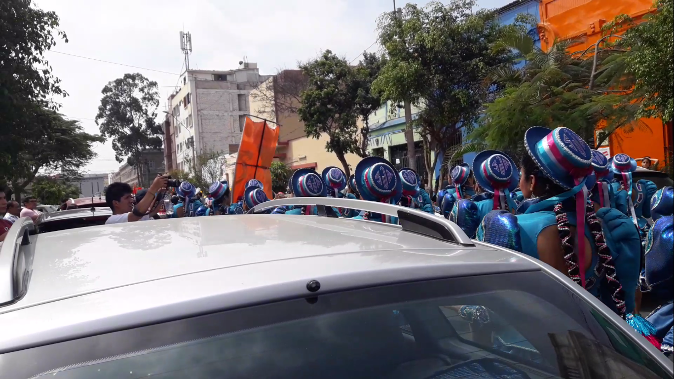

La continuidad, la repetitividad o secuencialidad en el ritmo sugieren una continuidad, la cual precisamente configura esta temporalidad liminal de la cual hablé. Así mismo, la variabilidad de las voces y los cambios de una tonada a otra sugieren que hay varios conjuntos diversos, los cuales están a veces compuestos enteramente por mujeres, mientras que otros por hombres. Y en algunos casos hay conjuntos que incluyen a ambos géneros de danzantes, pero no dentro de un mismo cuerpo de danzantes, sino intercalados (a partir de 02:54). En ambos casos, respecto a lo sonoro, las tonalidades de voz y los tipos de sonidos que emiten con sus voces marcan la diferencia (a partir de 03:16).

A veces también los danzantes emiten sonidos en conjunto (gritan como arengando) o silban en conjunto, tanto hombres como mujeres. Pueden también a veces usar sonidos musico-verbales para transmitir un verso o parte de un discurso a través del cual interactúan entre sí y a su vez con el público. Es distinguible en algunos casos que hay sonidos colectivos de mujeres, claramente distinguibles porque son emitidos en tonos muy agudos (a partir de 04:12), mientras que en el caso de los hombres se trata de tonos más graves.

Las voces de la gente que habla por momentos nos dicen en parte que algunos/as forman parte del “público” que acompaña, y a su vez, algunos también desean interactuar con los danzantes y músicos. A veces son sus conocidos o amigos, y los saludan o los felicitan.

Siguiendo lo propuesto por Turner (1974), me parece que este pasacalle musical podría también devenir en una forma de ritual simbólico en la que se está creando una sensación de unidad entre los participantes/performantes (quizás principalmente los danzantes). Esto parece fomentar o simular una cohesión entre ellos, más allá de las diferencias o hasta antagonismos que existan entre sus agendas individuales.
Si bien el “ritual” realizado no es el mismo que aquel tal como fue concebido en Puno originalmente, podría haber habido una suerte de descontextualización del mismo y hasta quizás una mercantilización y fetichización de “lo cultural”.

- ¿Qué entorno sonoro están componiendo?

Había mucha gente con cámaras, pero casi ningún sonido emitido por personas. Quizás en otra época las cámaras hubieran generado mayor sonoridad. ¿El hecho de que la gente no hablara o no dijera algo nos dice algo? ¿Por qué no lo hacían?

El hecho de que haya pocas voces (más allá de las de los danzantes) interviniendo nos dice también que claramente una gran parte de las personas circundantes son o bien del tipo “público“, o del tipo “no público”. Lo cual implica que de alguna u otra manera son ajenos, en mayor o menor grado, a la propuesta cultural presentada. Parece una suerte de representación cultural de una minoría. Pero llama la atención también que lo más probable es que la mayoría de personas presentes desconozcan el contexto cultural bajo el cual nacieron estas danzas y esta tradición de pasacalles. De ser así, podría ser como si perdieran su significación social y pasaran a ser apreciado más como un espectáculo exótico estético y llamativo. En términos de la técnica y las habilidades de los ejecutantes.

Me pregunto por ejemplo: ¿Por qué no se anunció a cada danza y conjunto propiamente? Hubo solo un conjunto casi al final del pasacalle que tenía un encargado de repartir las tarjetas del grupo de danza como acto contratable.

¿Nos dice algo esto sobre el tipo de sociedad que somos? ¿Cómo hubiera sido esto en el concierto de un/a artista “famoso”?

¿Habrá influido el hecho de que no haya habido un presentador y la naturaleza misma móvil del espectáculo?
¿Llegaría a ser un evento político?

Se le presenta como “Aniversario de Puno”. No pareció haber ningún disturbio ni queja, de modo que este evento no parece ningún tipo de contestación (u oposición a algo), sino en muchos casos la celebración y reafirmación de una “identidad puneña” o “peruana” expresada en las danzas/manifestaciones culturales, realizada por otro lado, a pocos días del aniversario de Puno (4 de noviembre).

Creo que esto tiene que ver con la paradójica separación público/danzantes, ya que los primeros no necesariamente acompañan el evento. La mayoría lo registran. En algunos casos, solo son espectadores. Es como si se estuvieran intentando apropiar del espectáculo en su forma más “pura”. Pareciese haber quizás un respeto, pero a su vez una potencial “fetichización” y objetivación del suceso.

No había gran cantidad de gente, por lo que no se trata de un evento masivo. De hecho la mayor sonoridad provenía de los instrumentos y danzantes, no de la gente. Quizás los performantes eran casi iguales en número a los espectadores.
El sonido de los autos evidencia también que probablemente se trata de una calle angosta, tal vez suficiente dado que no necesariamente se espera que haya tanta gente.

Tampoco tuvo cobertura mediática de este evento.
Parece tener sentido que se realice el 1ro de Noviembre, día feriado en que de por sí el ruido en las calles e menor. Quizás no habría sido posible realizarlo otro día. Esto también nos habla de porqué gozó temporalmente de un protagonismo sonoro.

Además, el pasacalle acompañaba a un festival gastronómico. En resumen, se trata también de un evento comercial. No todo es sonido, hay que tomar en cuenta algunos otros hechos relacionados.

Entre las personas que estaban de alguna u otra manera registrando lo sucedido había por un lado gente con cámaras de celular, quienes podían ya sea grabar acercándose mucho a los performantes o bien desde la vereda más próxima, guardando una distancia prudencial. Sin embargo, había también algunos fotógrafos con cámaras mucho más sofisticadas, es decir, profesionales (en algunos casos, parecían también ser amigos de los danzantes). En algunos casos estos fotógrafos buscaban tomas de momentos específicos intensamente visuales (por ejemplo, el salto de las caporales) de las performances de los danzantes de ciertos conjuntos, lo cual sugiere también que los mismos conjuntos posiblemente buscaban también representarse y promover o publicitar su trabajo por medio de estos registros.

Esta posible estrategia comercial, podría ser, para los conjuntos, una manera de acción política al renegociar colectivamente e individualmente su status y/o las relaciones sociales en que se desenvuelven, posicionándose en la industria cultural y del entretenimiento (el sonido también sugiere que se trata de este tipo de industria).
Se trata de una industria sujeta (en muchos casos) a una relativa precariedad laboral, dinámicas de feroz competencia por los espacios de visibilidad y relaciones de poder entre sus actores.
Habría que problematizar también la situación de los danzantes, las relaciones que tejen entre sí, y en torno a sus historias de vida, para ver cómo llegaron en todo caso a interesarse por el cultivo de estas danzas, quizás tuvieron alguna relación de parentesco con miembros de la ACBT, o sus padres o abuelos tienen alguna vinculación con la Asociación, con el departamento de Puno o con las danzas folclóricas en general. En mi caso por ejemplo, llego aquí porque mis abuelos son puneños y están vinculados a la asociación.

Para otros actores, quizás no relacionados a la performance ni a la ACBT por los mismos canales, podría ser simplemente la reafirmación de un imaginario o sentido de identidad puneña o en algunos casos “peruana”.

Aquí surge otra cuestión, que relaciono con el público principalmente espectador. Podría ser que, pese a configurarse un estado liminal, no se daría una “transformación de la sociedad”, ¿o sí? (Turner) ¿Se estaría convirtiendo en una “ceremonia”? ¿Qué pasa con la gente, con sus celulares y cámaras? ¿Están reconfirmando algo o hay un poder transformador? ¿Se trata este evento de una mercancía? Las mercancías, se supone, en el marco del capitalismo globalizado, buscan dar una sensación de “transformación”, de experiencia mágica y única (Appadurai, 1986). Noté por ejemplo que había personas, más que nada, quienes registraban el evento desde más cerca, que también se movían ligeramente al ritmo de la música mientras registraban. A diferencia de quienes estaban registrando desde más lejos, quienes tenían una postura más estática en que se veía que estaban básicamente registrando.

De todas maneras hacer una interpretación de este tipo basada en información visual puede ser riesgoso, ya que no se conoce la especificidad de los casos, más allá de lo que el aspecto visual de sus posturas corporales parecen revelarnos sobre su actitud. Recuerdo, a partir de Hillewaert (2016), que lo visual es performado hacia fuera, pero lo táctil puede ser más revelador de los mensajes que las personas están tratando de emitir. Si se pudiera registrar con qué actitud o intensidad sujetan sus celulares y los posicionan, quizás podríamos ver el nivel de involucramiento que pudieran estar teniendo con la performance, más allá de su distancia física relativamente mayor. Sin embargo, dado lo utópico de esto último, nos queda la posibilidad de considerar otro tipo de registro y/o método etnográfico de aproximación a la subjetividad de los espectadores.

Aun así, digamos que la cultura y la identidad peruana podrían ser también mercancías adquiribles, acumulables, registrables, reproducibles y circulables más allá, quizás, de sus condiciones sociales de producción originales. De ser así entonces, cabría preguntarnos, ¿para quienes es más o menos mercancía?

Me viene a la mente lo que sucede, por ejemplo, con el vals peruano o música criolla. Situando por ejemplo el hecho de que actualmente se habla y se recuerda más a Chabuca Granda que a Felipe Pinglo Alva o a los compositores de la “Vieja Guardia”, pese a haber sido ellos los precursores del género, a pesar de (y quizás también debido a) haber sufrido condiciones marginales de vida social y económicamente marginales en su época.

A partir de 05:16 pueden escucharse algunos vendedores (de jugos de maracuyá y helados) y luego niños jugando (05:55), lo cual podría sugerirnos por ejemplo que se trata de un evento al cual se puede asistir con la familia. De hecho había algunos/as asistentes adultos acompañados de sus hijos pequeños o adolescentes. Esta pudo haber sido una razón para que no se acercaran demasiado a la pista, donde la sonoridad tenía una intensidad mayor.
Como mencioné anteriormente, es tarea de futuras salidas de campo profundizar más en las dinámicas, relaciones y subjetividades detrás de los actores involucrados.

Reflexión sobre el sonido como técnica etnográfica (texto escrito)

En torno de esto es preciso hacer explícita mi propia subjetividad en la medida de lo posible. Esta ha influido todo el curso de este ejercicio, desde la elección del espacio mismo.
Creo que en este caso, por tratarse de un espacio en el que el sonido era tan predominante o quizás debido a mi propia elección arbitraria tendí a centrar mi atención excesivamente en el área más cercana a la performance, al punto de cerrar a su cobertura casi todo el registro sonoro.

¿Qué relación establezco yo con el sonido? En buena parte me acerqué más a los músicos por mi interés en los rituales, el arte y la performance en general. Esta elección de espacio y entorno sonoro obedece también a mis intereses/curiosidades/prejuicios personales.

Por momentos pienso que terminé registrando mientras me paraba a escuchar, y contemplar como si quisiera compenetrarme con la performance al punto de fundirme con ella. De hecho esta es la manera en que me relaciono muchas veces con la música. Suelo escuchar canciones muy atentamente, con los ojos cerrados, y dejando que el subconsciente me sugiera elementos visuales e historias que se van tejiendo en base al sonido y que llegan a trascenderlo, pero siempre partiendo de él.

En todo caso el reto precisamente está en tratar de “escuchar” y registrar más allá de este “modus operandi”, de esta suerte de “epistemología” sensorial que puede ser limitante.
Si bien en esta ocasión presté más atención a lo visual y a la materialidad y a los movimientos presentes en la performance (y esto ya es aparentemente un cambio), al estar estos tan acompasados y en cierto sentido, emparentados con el sonido, quizás no representaron realmente un “más allá de” lo sonoro mismo.

Quizás esto, sumado al hecho de que ya de por sí es difícil captar sonoramente a otros actores como fotógrafos, transeúntes, fanáticos, curiosos, etc (pese a que también estaban presentes y visibles), hizo que el sonido en el registro del pasacalle se impusiera por sobre todos los demás sonidos que quizás (aunque con sus limitaciones) pudieron habernos dado un registro etnográfico más multidimensional.

En entornos sonoros quizás más cotidianos, no hay una fuente de sonido tan predominante, lo cual más bien hace que cada sonido sea más fácilmente perceptible o cobre una notoriedad y protagonismo temporal -aunque relativo- casi instantáneo.
En este caso era muy difícil percibir algún sonido que no fuese el de la performance, incluso alejándose un poco de la pista. De por sí eran pocas las conversaciones paralelas a estas prácticas. El entorno sonoro mismo en cierto sentido no las fomentaba, ya que abarcaba la mayor parte de la escena, tanto espacial, visual, material y sonoramente.

Sin embargo, esto también acentúa la necesidad de desarrollar métodos diferentes de aproximación, realizados tal vez en otros espacios, y que permitan aproximarnos a la perspectiva de los diversos actores relacionados con este suceso.
Pienso que quizás un registro visual hubiera permitido apreciar de mejor manera las dinámicas de los diversos actores presentes en esta performance.

Reflexionando un poco más sobre la situación y el registro sonoro, hubiera sido mucho más enriquecedor poder realizar una segunda salida y ahí sí tratar de recoger otras perspectivas, sin embargo, dado el suceso escogido, que solo se realizó una vez, esto se hizo quizás más problemático.
Hubiera sido más enriquecedor ir con una mayor anticipación (tal vez una hora antes de que comenzara el evento) a captar los primeros momentos del pasacalle. Quizás para poder hacer un mapeo de los actores conforme se iban articulando y así poder planificar adecuadamente en qué espacios y entornos podía ser estratégico hacer el registro sonoro.

También influyó el hecho de que fui con mi mamá. Esto pudo haberle aportado cotidianeidad a lo insólito del episodio o acto que estaba presenciando, aunado al hecho de que me costó ya escuchar más allá de los cánones a los que estoy acostumbrado.

Trataba de no alejarme de ella para estar atento por si alguien intentaba robarle, ya que ella estaba grabando con su celular. En parte quizás, debido a esto, mi registro sonoro se subordinó a su registro visual. Yo mismo terminé enfocándome más en lo visual/sonoro. Debo mencionar también que las fotografías que he anexado a lo largo del texto provienen justamente del registro visual fotográfico y de video que ella hizo de la parada.

Otro aspecto interesante en torno a su presencia fue que, como ella ha participado en un elenco de danzas por aproximadamente medio año, conoce más sobre las danzas que yo y en algunos casos su voz se escucha en la grabación como marcando o caracterizando a algunos conjuntos a modo de explicación: “Eso es jilguerar” (a partir de 04:46). Esto también constituye una referencia que se hizo peculiar en este registro etnográfico.

También cabe resaltar la corporalidad/materialidad del dispositivo mismo que usé (celular), ya que este cabía en mi mano y yo entré en relación con él durante el registro. Esto me recuerda a lo postulado por Eirlmann sobre la materialidad de las tecnologías auditivas, como el teléfono.
El celular era como una extensión de mi mano, no era especialmente invasivo o perturbador (aparentemente) del acto de registro. Yo preferí al inicio poner el celular en mi bolsillo y grabar así, quizás se note la grabación un poco opaca o “tapada” en los primeros instantes, y luego lo retiré (a partir de 0:10).

Hubo a su vez un momento en que súbitamente puse el celular en mi bolsillo y luego nuevamente lo saqué porque un danzante me ofreció su máscara, para que me la ponga y me tome una foto si deseaba (01:52), y luego me tomé una foto con él, por sugerencia de mi mamá (02:18). De modo que tampoco fuimos completamente ajenos a las dinámicas que se iban dando, posteriormente mi mamá también se tomó una foto con algunas danzantes (a partir de 05:06). De alguna manera esta atmósfera de fiesta, la cual no solo es de naturaleza expansiva y contagiosa por el sonido, sino también por la actitud y el ánimo de los danzantes, llegó a nosotros y nos invitó a participar de ella más allá de la apreciación estética que podría haber sido la disposición anímica dominante a lo largo del registro (al menos en mi caso).

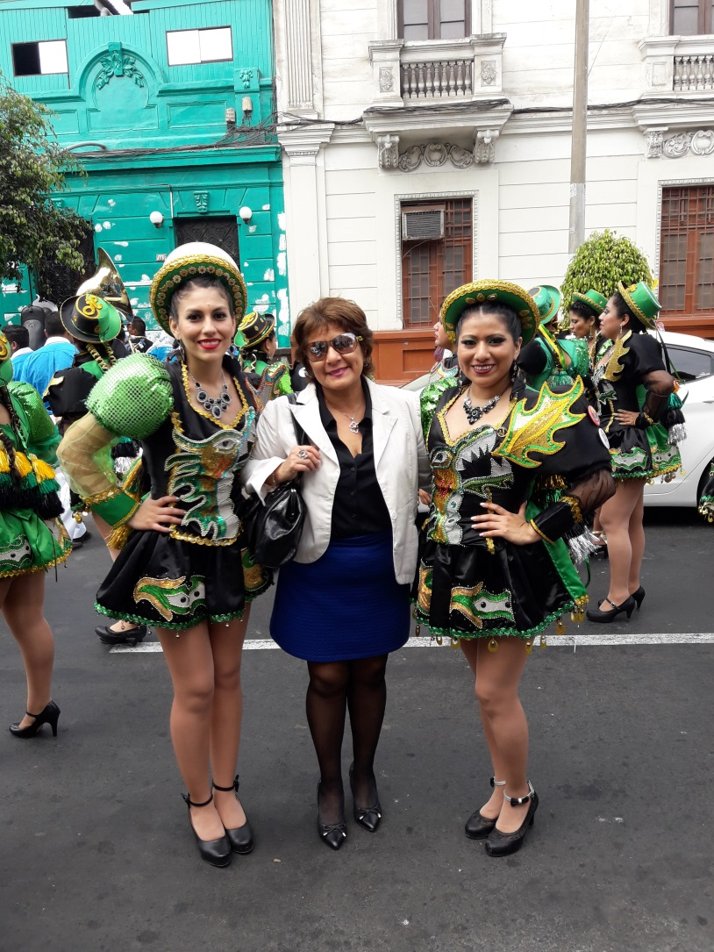
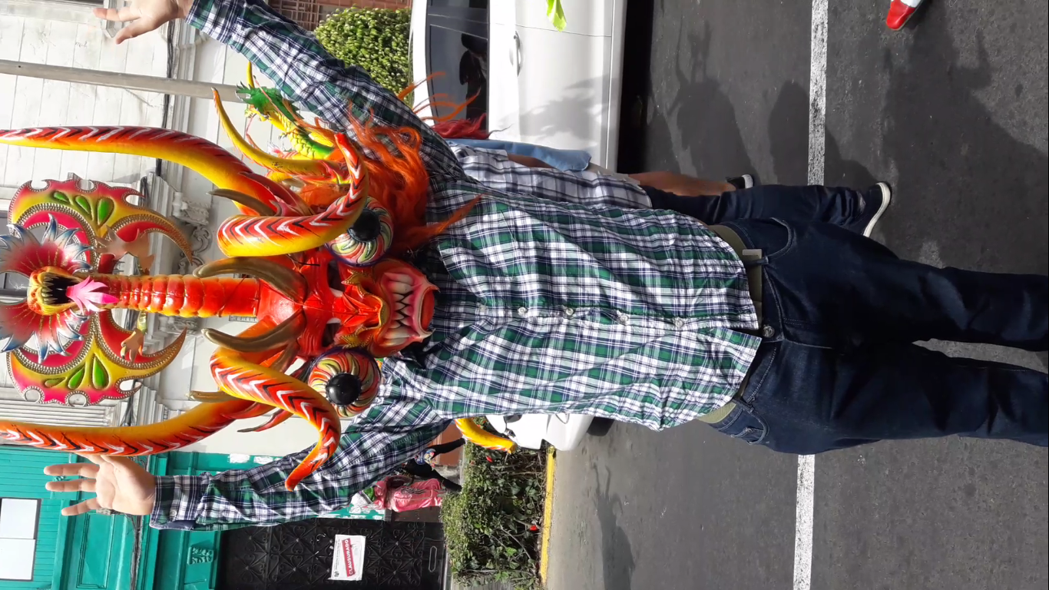

Sin embargo, yo me moví mayoritariamente hacia las zonas donde sentía que sonoramente estaba pasando algo (quizás este fue mi error, ya que los silencios muchas veces pueden decir más que los sonidos presentes). También, pude haber acompañado algunas danzas, por ejemplo cuando me prestaron la máscara por un momento. Esto (el hacer junto a), los sujetos pudo tal vez dar otra dimensión al registro sonoro mismo en cuanto a su valor etnográfico también.

Contrastando la situación del registro sonoro, frente a un registro fotográfico, puede señalarse que, por ejemplo, en una fotografía el registro es distinto. En el caso del sonido, este viaja multidireccionalmente y, digamos, incluso estando de espaldas a la fuente del sonido mismo podría estarlo captando.

El sonido también puede apropiarse del espacio y redefinir tanto al espacio mismo como al tiempo y la relación en que entramos con ellos (quizás en el caso de la imagen esto también podría pasar, por ejemplo en una muestra, museo, en el cine, o en las artes visuales en general) y en que ellos mismos entran en relación. En este sentido, se configuró mi enfoque en los sonidos (instrumentos, danzantes, etc.) más que en otros actores que, pese a estar material y visualmente presentes, no lo estaban “sonoramente”

Ahora bien, si bien los danzantes tampoco resaltaban sonoramente frente a los instrumentos, el hecho de que se movieran al ritmo, así como la visualidad de sus trajes (de colores llamativos) formaban una sensación de amplitud y continuidad (al igual que el sonido). Hacían que se les percibiera en unidad con el sonido, y por ende, llamaban más la atención.

Podríamos hablar de una amplificación sonora, visual, táctil y espacial, o amplificación sensorial total. El hecho de que todo se escuchase más fuerte y que hayan tantos danzantes, con trajes similares ejecutando pasos similares suscita una dislocación de la sensorialidad, una amplificación de su alcance y profundidad respecto a toda la performance, en relación con la cual, el resto del entorno sensorial (auditivo, visual, etc.) pierde protagonismo.

De ahí también mi eventual preocupación de que alguien nos pudiera robar inesperadamente aprovechando justo esto.

Por otro lado, por momentos se sentía como si la gente estuviera “hipnotizada”, incluso, quizás, quienes filmaban con sus cámaras o tomaban fotos. Pienso que quizás también por eso no hacían tanto ruido.
De hecho tal vez, algunos podían conocer a los músicos danzantes y entran en relación con la performance de otra manera.
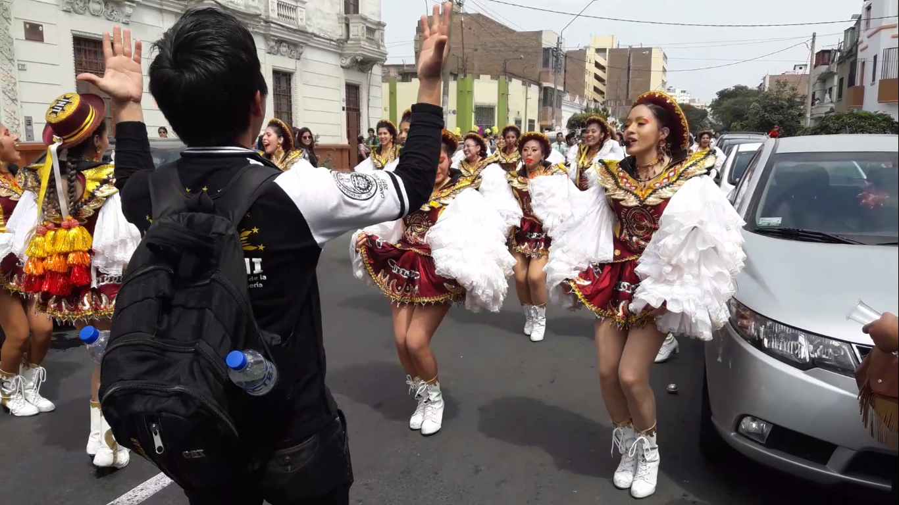

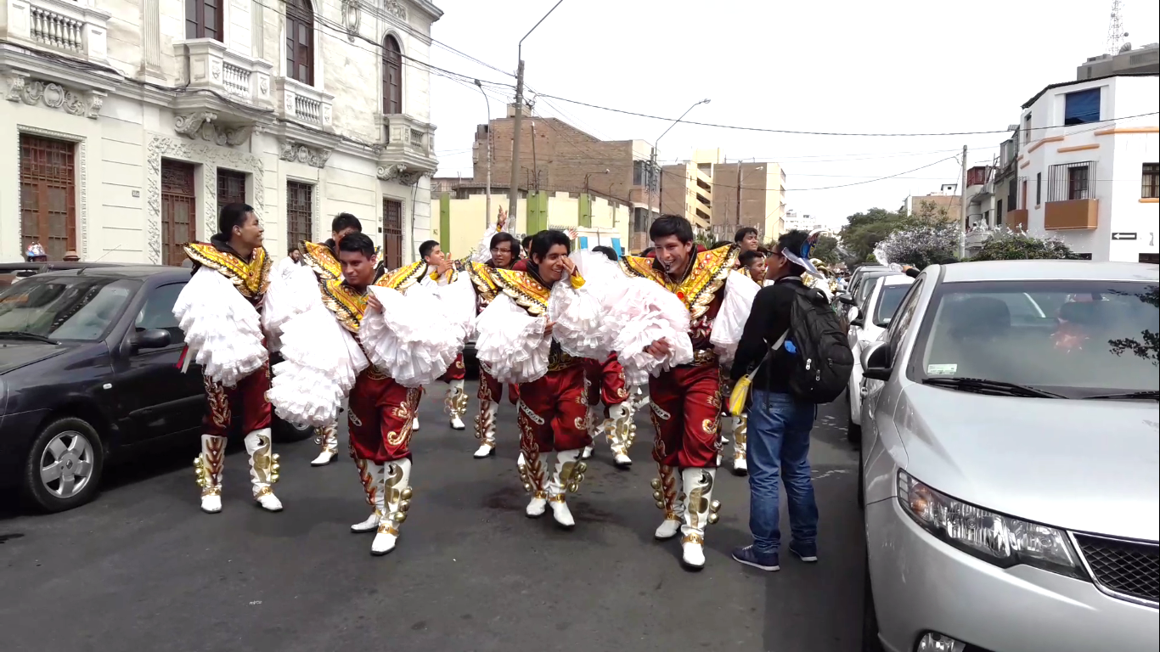

Al tratar de escuchar la grabación un par de días después, note que había terminado grabando durante dos horas de corrido, y sonidos similares ¿Por qué? El hecho de percibir solo la dimensión sonora del evento le resta la vivacidad, el dinamismo y la envolvencia que tenía.
Quizás, dado el contexto de temporalidad liminal que se había configurado, ¿estas dos horas fueron como 10 minutos hubieran sido en un contexto cotidiano?

El sonido, al ser tan potente y secuencial, configuraba una base o referencia sensorial totalmente nueva con la cual, solo los demás performadores entraban en relación. Se convertía en un nuevo idioma o sociolecto (¿audio-lecto?) dominante, respecto del cual, solo era posible posicionarse (para los demás performantes) por medio de otra amplificación sensorial, por ejemplo visual y, sobre todo, siguiendo su ritmo (temporalidad). Quizás este fenómeno es similar a lo que sucede en un concierto, un cine, o incluso en un ritual.

La performance entonces se hace un todo integrado, cuyas capas (visual, táctil y auditiva) se refuerzan mutuamente.

Registrar un evento de este tipo quizás conlleva a redefinir completamente la sensorialidad por un espacio de tiempo determinado.
Me pregunto si a través de la presencia de los sonidos (de los instrumentos) y la ausencia de ellos (de parte de las personas) es posible evidenciar la liminalidad inducida por la performance como un todo.
En este caso, una importante dimensión se estaría rescatando, la cual, como ya se dijo, en casos como este sería muy bien complementada por métodos visuales, o el registro auditivo en nuevos espacios relacionados.

Aquí hay una cuestión ética también. Ciertamente es más cómodo grabar básicamente la performance, ya que no hay (desde el punto de vista ético), que “pedir permiso” a nadie. El sonido está tan amplificado y tan dirigido hacia fuera que grabarlo no es precisamente un acto transgresor. De hecho, esta naturaleza naturaleza expansiva nos recuerda nuevamente que se trata de una forma de publicidad.

Finalmente, cabe mencionar que, de alguna forma, la narrativa de la grabación (su duración y enfoque) se tejió en base a la temporalidad impuesta por el sonido dominante.

DRAMAS SOCIALES Y METAFORAS RITUALES. (Dramas, Fields, and Metaphors, Ithaca, Cornell University Press, 1974, pags. 23-59).
Citado por Thomassen en: The hidden battle that shaped the history of sociology: Arnold van Gennep contra Emile Durkheim, p. 188
En “The Thing Itself”
Tactics and Tactility: A Sensory Semiotics of Handshakes in Coastal Kenya. AMERICAN ANTHROPOLOGIST, Vol. 118, No. 1, pp. 49–66

